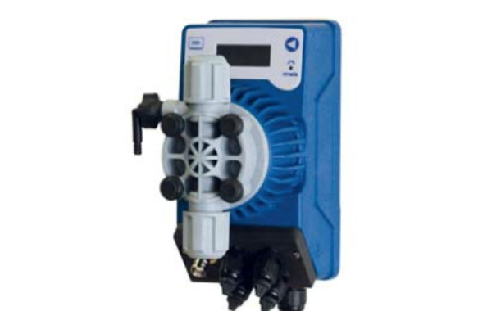
^{Насос дозирующий KOMPACT DPT}
^{Производитель: SEKO (Италия)}
Материалы, контактирующие с дозируемой средой были выбраны исходя из максимальной совместимости с большинством известных химий и реагентов.
Гидравлическая головка оснащена клапаном закачки. Ручная или автоматическая (посредством входного сигнала) регулировка производительности от 0(остановка насоса) до 100% (максимальная производительность). Вход датчика уровня.
Гарантированный срок службы мембраны 5 лет
Усовершенствованная форма и модернизированный производственный процесс позволяют достичь уникального срока службы для деталей данного типа.
Диафрагма изготовленная из PTFE совместима практически с любой химией.
5 летние испытания диафрагмы дали превосходные результаты износостойкости.
Больше не требуются периодические сервисные работы по замене диафрагмы.
Цифровой дозирующий насос Kompact DPT200 с производительностью регулируемой вручную или пропорционально внешнему аналоговому (4-20мА) или цифровому сигналу (расходомер с импульсным выходом).
Дозирование по временным настройкам в режиме "Недельный таймер", режим РРМ, Доза, статистика,пароль, удалённое управление(запуск и остановка дозирования).
Модель | Расход  [л/ч] | Давление  [бар] | Объём впрыска  [см3/впрыск] | Ø соединений  Вход / Выход[мм] | Частота впрысков  [впрыск/мин]
Kompact DPT 200 NPE0000 | 5 | 8 | 0.52 | 4/6 | 160
 | 3 | 10 | 0.31
Материалы  гидравлической  линии | Тип | Проточная часть | Шары в клапанах | Сёдла клапанов | Мембрана
 | P | PVC | Керамика | FPM - EPDM | PTFE
Корпус | Материал | Степень защиты | Питание | 100÷240 В 50/60 Гц
 | PP | IP65 |  | Мощность 12 Вт

